Les solides

# Colorie les solides



# Quel est le nom de ces solides ?

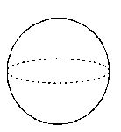 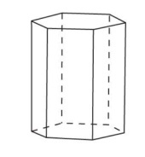

……………….. …………………. ……………………… …………………………

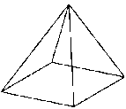 [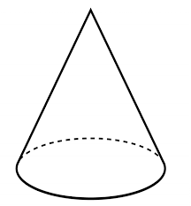](http://www.google.be/url?sa=i&rct=j&q=&esrc=s&source=images&cd=&cad=rja&uact=8&ved=0CAcQjRw&url=http%3A%2F%2Fwww.glogster.com%2Ffarhatchowdhury1%2Flateral-and-surface-area-of-cones-and-pyramids%2Fg-6k0rk7o0vdsqm08ntr9oarp&ei=AIpHVKrxBquiygOTqYCwCQ&psig=AFQjCNG5SYVTtsoslTUpmammPJ2lPcr0GA&ust=1414060915115504)

………………… ……………………… …………………..

# Repasse - sur une face en bleu - sur une arête en jaune - sur un sommet en vert

**[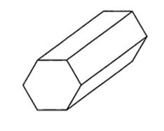](http://lewebpedagogique.com/daniel4a/files/2013/04/prisme-6.jpg)**

# Complète les caractéristiques de ces solides.

Nombre de faces :  
Nombre d’arêtes :  
Nombre de sommets :

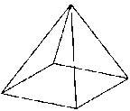Nombre de faces :  
Nombre d’arêtes :  
Nombre de sommets :

# Relie les solides à leur développement

[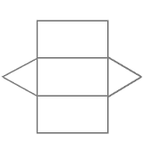](http://www.google.be/url?sa=i&source=images&cd=&cad=rja&uact=8&ved=0CAgQjRw&url=http%3A%2F%2Fwww.cmath.fr%2FCM1%2Fgeometrie-dans-espace%2Fcours.php&ei=qMxdVIXhKuKR7AbX44DQDg&psig=AFQjCNEdOue5iI1M9sa2ls1Kj2KBtwlmbw&ust=1415519784763561) [http://therese.eveilleau.pagesperso-orange.fr/pages/truc_mat/solides/patron_cube6.gif](javascript:%20CreerFen(550,400,'../solides/cube6.html')) 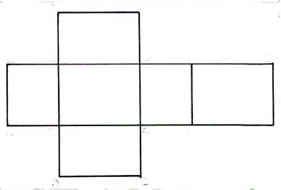 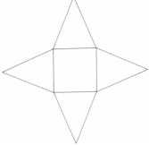 [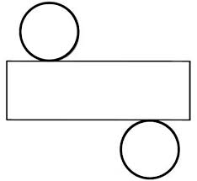](http://www.google.be/url?sa=i&rct=j&q=&esrc=s&source=images&cd=&cad=rja&uact=8&ved=0CAcQjRw&url=http%3A%2F%2Fwww.lesbonsprofs.com%2Fworklist%2Fstart%2F209&ei=DM5dVMrfM4zXaq-0gsAF&psig=AFQjCNHXJBhjQhrOlFCJC8uu8gh-FEPJVA&ust=1415520130824780)

 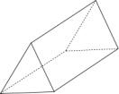

# Quels développements sont impossibles ?

